特優運動學生獎勵-心得
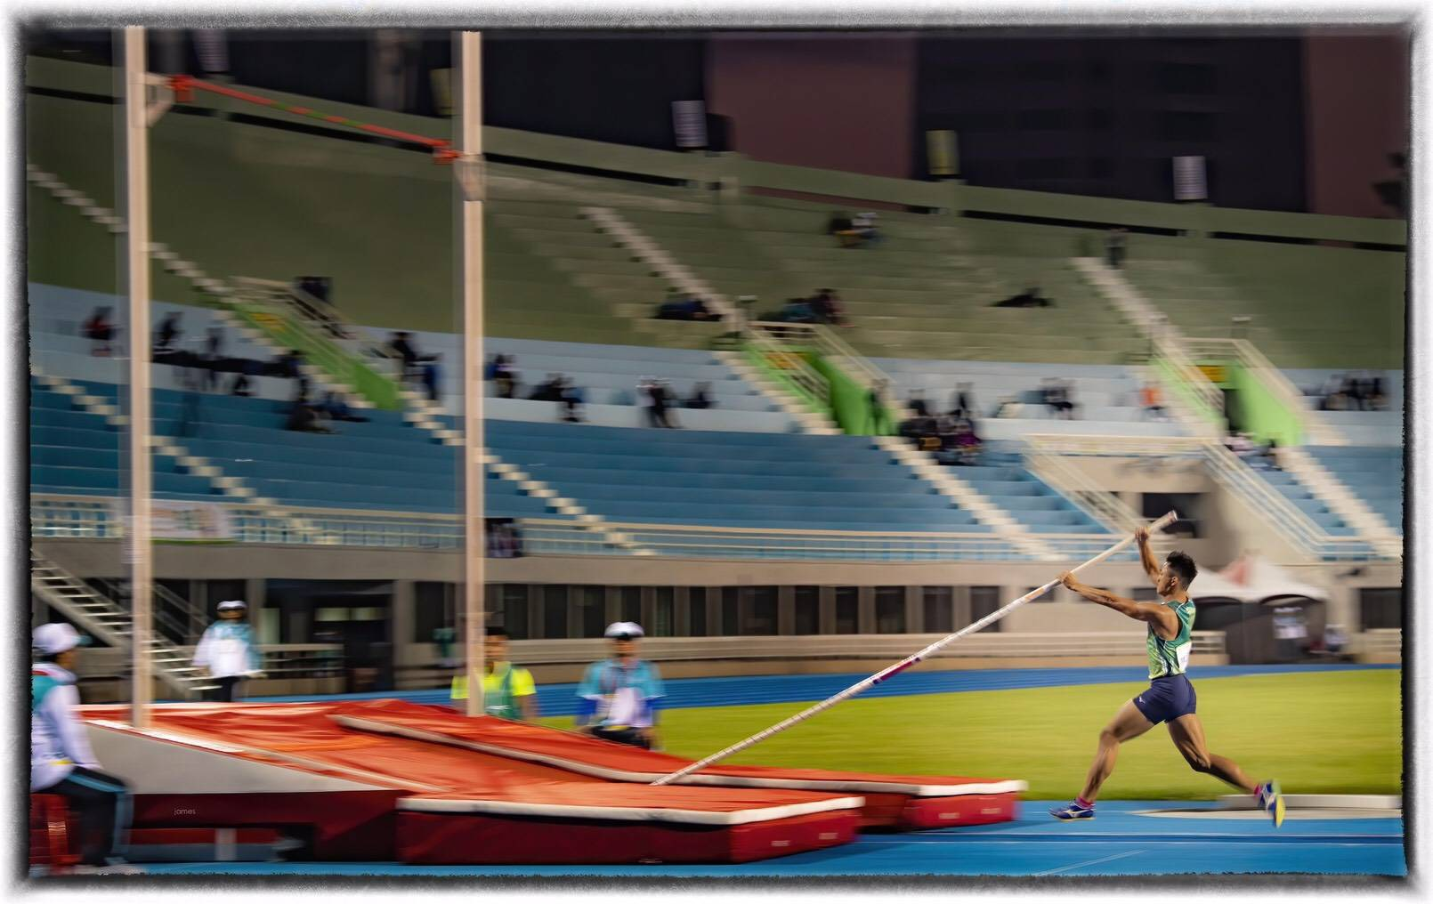
我很榮幸能在過程中收穫許多好成績,這是經過不斷努力練習得來的成果,我會好好珍惜這一份榮譽,讓自己保持著對田徑的熱誠與初衷,朝著自己的目標及夢想一步一步的邁進.
這次達標亞青非常的高興,因為這次我第一次達標的國際比賽,雖然遇到了疫情的原因取消了比賽,損失了一個很好的機會,但是讓我更努力更想達到更多的國際賽事.
在此非常感謝我的教練們,感謝他們對我以及同學們的訓練與栽培,也要感謝我的學弟妹們的幫忙和鼓勵,最感謝我的家人的支持與陪伴,沒有這些人就沒有我
科系： 體育系 得獎人： 林志成

